# 广研入职前学习指引

亲爱的同学：

为帮助您更好适应校园到职场的转变，HR和HRBP们汇总梳理了本入职前学习指引，供同学们参考，希望能帮助您顺利开启职业生涯的新篇章，谢谢！

1. **企业文化学习**
2. **请关注“工银研修中心”公众号**，点击进入“精品课程”-“新员工”专区，学习企业文化类相关网络课件。

必修：工行《这条路》、工银全球行、工行24小时、爱道歉先生、有事找丹增、我和我的祖国、28岁、神秘纸条（万象分行）。

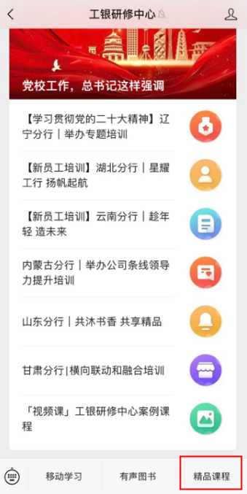 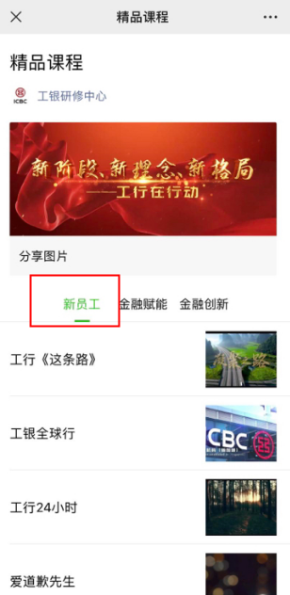

1. **请关注“科技筑梦”公众号**，点击导航栏，自主学习了解中心特色文化、科技成果及当前中心工作，其中可重点学习特色文化相关栏目。

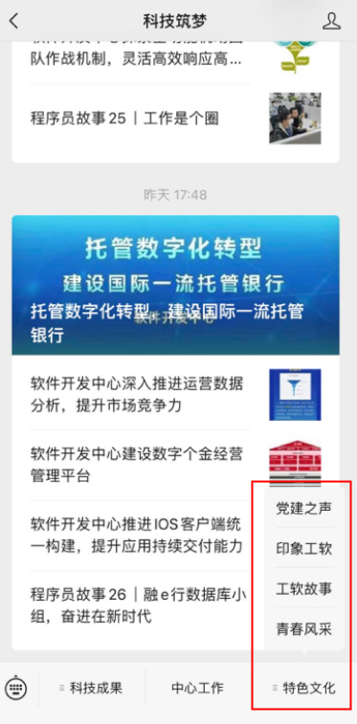 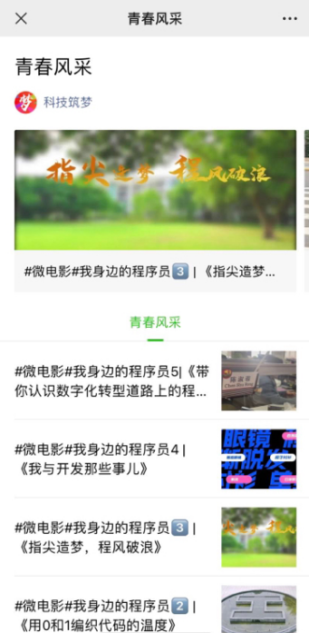

1. 请关注广州研发部公众号**“广博社”**，学习了解广研党、工、团活动及各条线先进人物、团队事迹等，提前获取广研资讯。

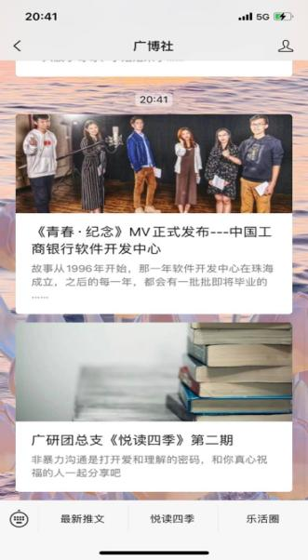 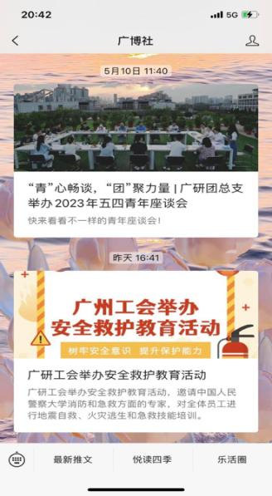

**二、基础技术及业务学习**

为便于各位新同事在入职前，对后续工作的基础技术及业务有个初步了解，梳理如下学习要点及推荐书籍书单，各位新同事可根据个人学习需求进行选学。

1. **学习要点：（重点推荐！！）**

通过网络等渠道，查找相关学习资源进行自学。

1、Java 基础

2、数据库基础

1. 银行业务基础

**（二）书籍推介：**

1、技术类推荐书籍：**（重点推荐！！）**

《代码整洁之道》

《代码整洁之道：程序员的职业素养》

《重构：改善既有代码的设计》

2、业务类推荐书籍：**（重点推荐！！）**

《程序员眼中的银行会计》

《银行信息科技：构建银行数字化发展新图景》

3、更多学习课程推荐：（内含通用技术6门、部门差异化技术16门，**可根据个人爱好选修。在学习成果心得体会中，可具体说明本人感兴趣和擅长的技术，学习的心得）**

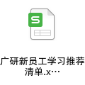

**三、学习成果反馈**

为促进学习总结及心得交流，现面向全体新同事征集学习心得体悟和学习照片。心得体悟可围绕开展的各项学习及特色活动，字数不限；学习照片能够体现学习过程，画质清晰。**投稿心得体悟或学习照片请于6月21日前提交至接龙。**后续我们将汇总筛选制作宣传图文，在全中心范围内，进行推广分享，期待你的灵光一闪！！

